Российская Федерация  Сельский Совет  депутатов Мендур-  Сокконского сельского поселения  Усть-Канскогорайона  Республики Алтай | 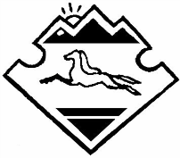 | Россия Федерациязы  Мендур-Соккон  jурттын jеезезинин  jурт Соведи  Кан-Оозы аймагындагы Алтай Республиканын

РЕШЕНИЕ
Двадцать седьмой сессии Совета депутатов третьего созыва

"30" ноября 2016 года № 27-87 с. Мендур-Соккон

На основании Федерального закона от 06.10.2003 г. ФЗ – «Об общих принципах организации местного самоуправления в Российской Федерации» Совет депутатов МО «Мендур-Сокконское сельское поселение» третьего созыва РЕШИЛ:

1.Принять ПРОЕКТ Устава муниципального образования Мендур-Сокконское сельское поселение Усть-Канского района Республики Алтай.
2. Данный ПРОЕКТ обнародовать.

Председатель Совета депутатов Глава МО «Мендур-Сокконского сельского МО «Мендур-Сокконское
поселения сельское поселение» ___________ Е.С.Махалина ___________ Е.С.Махалин

